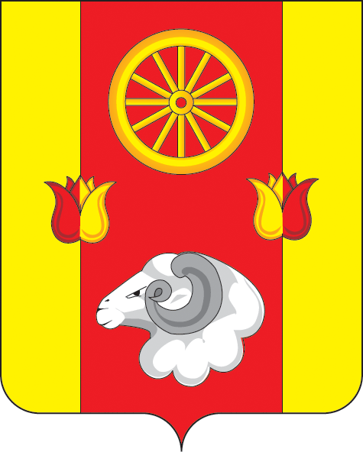

РОСТОВСКАЯ ОБЛАСТЬ

МУНИЦИПАЛЬНОЕ ОБРАЗОВАНИЕ «ПРИВОЛЬНЕНСКОЕ СЕЛЬСКОЕ ПОСЕЛЕНИЕ»

СОБРАНИЕ ДЕПУТАТОВ ПРИВОЛЬНЕНСКОГО СЕЛЬСКОГО ПОСЕЛЕНИЯ

РЕШЕНИЕ
09.03.2023 № 58 п. Привольный

О внесении изменений в решение

Собрания депутатов Привольненского сельского поселения
от 27.01.2020 № 90

В соответствии с Областным законом от 07.10.2022 № 746-ЗС «О внесении изменений в отдельные областные законы», постановлением Правительства Ростовской области от 10.01.2023 №6 «О внесении изменения в постановление Правительства Ростовской области от 10.11.2011 № 116», с целью приведения в соответствие Собрание депутатов Привольненского сельского поселения

РЕШИЛО:

1.Внести в приложение к решению Собрания депутатов Привольненского сельского поселения от 27.01.2020г. № 90 «Об оплате труда муниципальных служащих в органах местного самоуправления Привольненского сельского поселения» следующие изменения:
1.1. Пункт 8 статьи 4 изложить в следующей редакции:
«8) премии, в том числе за выполнение особо важных и сложных заданий(в расчете на год) – в размере не более 12 должностных окладов;».
2.Настоящее решение вступает в силу со дня официального опубликования и распространяется на правоотношения, возникшие с 1 октября 2022 года.
3.Контроль исполнения настоящего решения возложить на председателя постоянной комиссии по бюджету, налогам и собственности А.И.Яценко.

Председатель Собрания депутатов-
глава Привольненского сельского поселения А.А.Безручко

